**Чтение. Экономика и общество**

**2**

**Государство и экономика**

*Публицистические тексты о бизнесе в РК (функция абзаца в тексте, структура информационного текста).*

О наболевшем. Станет ли малый бизнес локомотивом рынка труда?

В Астане экспертное сообщество обсудило современное состояние малого и среднего бизнеса, проблемы, сдерживающие развитие отечественного предпринимательства.

1. ________Низкая выживаемость_____________________________

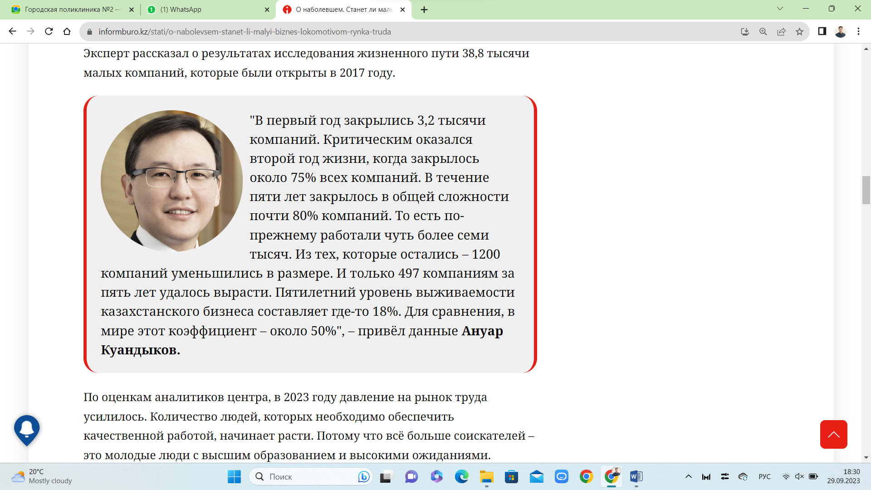

2. _________ «Чиновники слушают, но не слышат» _________________

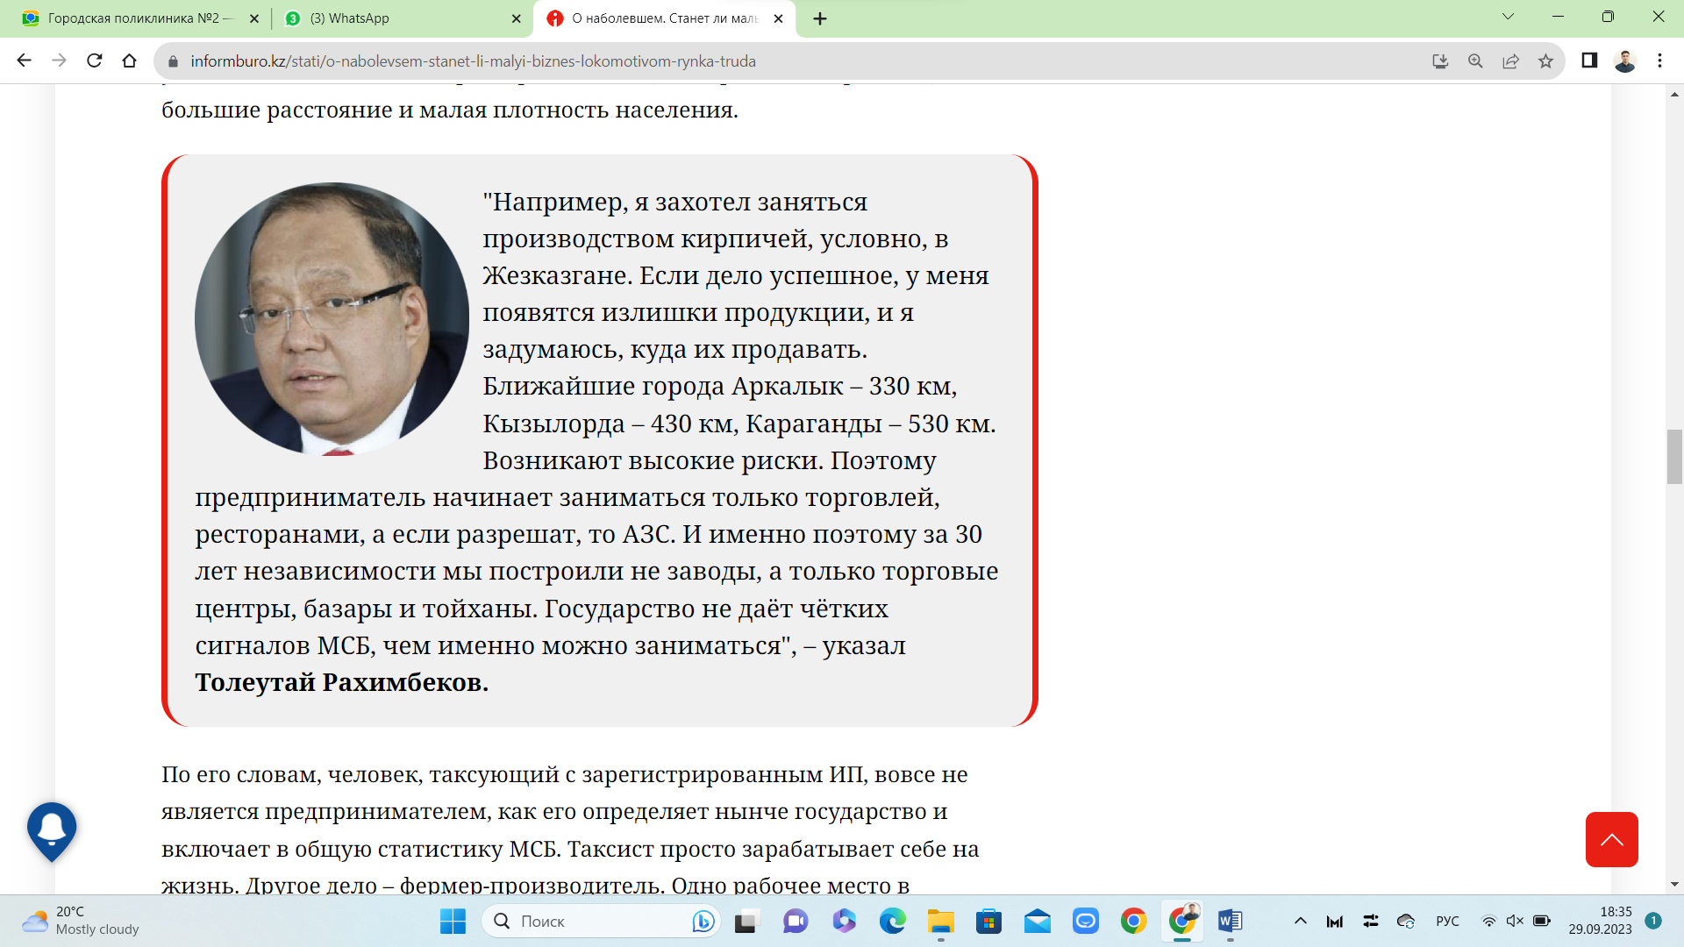

3 Нехватка кадров, образования и стратегий 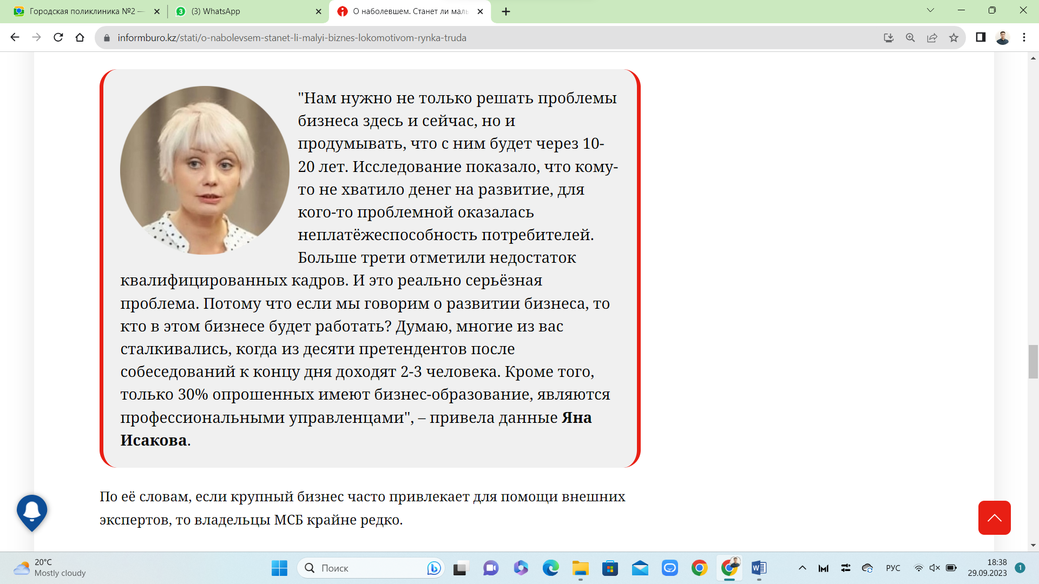

4. ______ Предприниматель рискует всем _______________

